Отчет к лабораторной работе №5

Анализ файловой системы Linux. Команды для работы с файлами и каталогами

Волков Денис Александрович

Содержание

# 1 Цель работы

Ознакомление с файловой системой Linux, её структурой, именами и содержанием каталогов. Приобретение практических навыков по применению команд для работы с файлами и каталогами, по управлению процессами (и работами), по проверке использования диска и обслуживанию файловой системы.

# 2 Выполнение работы

1.Выполняем все примеры, приведённые в первой части описания лабораторной работы.

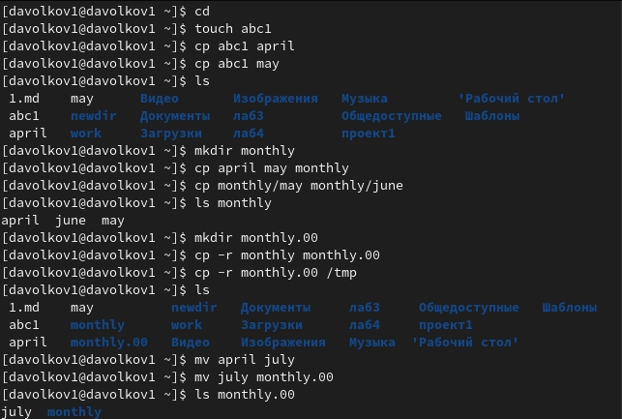

1

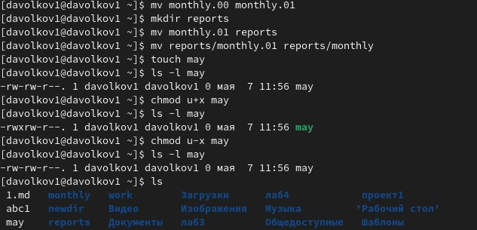

2

2.Выполняем следующие действия Используем команду cp для копирования файла, mkdir для сохдания каталога и mv для перемещения

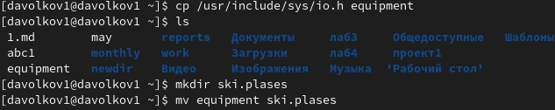

3

Используем mv для переимеовывания и перемещения файлов, а с помощью команды touch создаем файлы

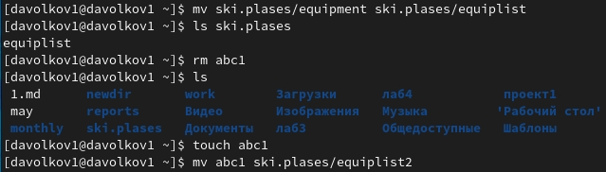

4

Используем mkdir для создания каталогов и mv для перемещений

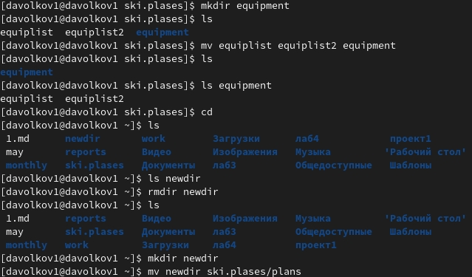

5

3.Присваиваем права выделенным файлам Создаем нужные директории и файлы

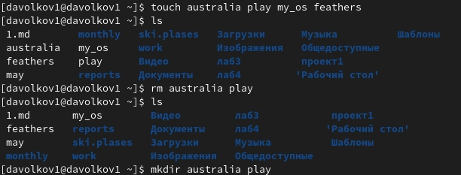

6

Присваиваем нужные права директориям

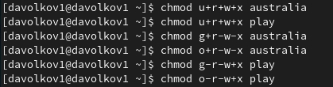

7

Присваиваем необходимые права файлам

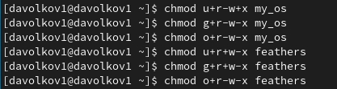

8

4.Выполняем приведенные упражнения С помощью cat смотрим содержимое passwd(т.к. файла password нет)

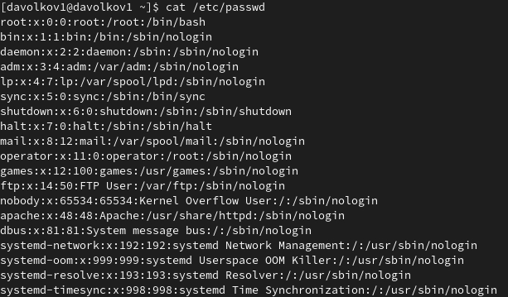

9

Используем cp и mv для выполнения следующих действий (используем опцию -r для рекурсивного копирования)

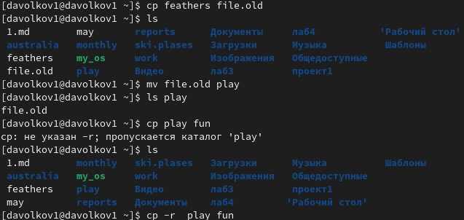

10

Перемещаем файл и лишаем доступа на чтение

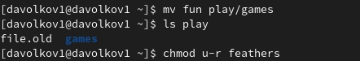

11

Пытаемся просмотреть или скопировать файл и видим ошибку, затем лишаем владельца каталога ~/play прав на выполнение и видим ошибку при перемещении в этот каталог

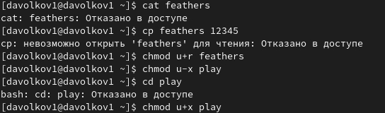

12

5.Используем команду man и изучаем использование команд mount, fsck, mkfs, kill.

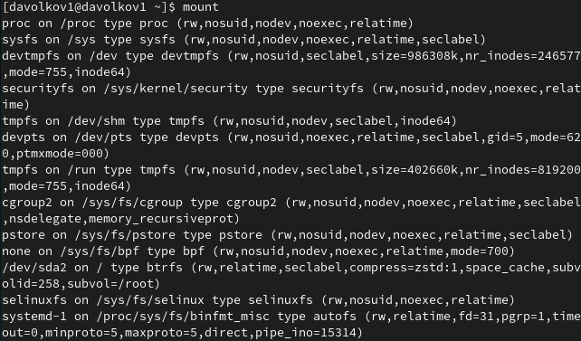

13

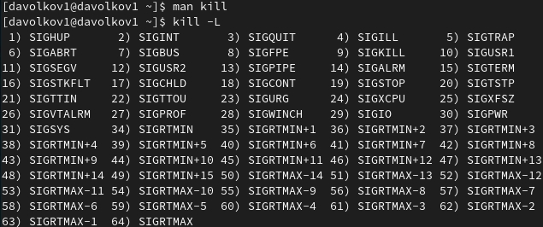

14

# 3 Вывод

Мы ознакомились с файловой системой Linux, её структурой, именами и содержанием каталогов, а также приобрели практические навыков по применению команд для работы с файлами и каталогами, по управлению процессами (и работами), по проверке использования диска и обслуживанию файловой системы.

# 4 Контрольные вопросы

1. Ext2, Ext3, Ext4 или Extended Filesystem - это стандартная файловая система для Linux. Она была разработана еще для Minix. Она самая стабильная из всех существующих, кодовая база изменяется очень редко и эта файловая система содержит больше всего функций. Версия ext2 была разработана уже именно для Linux и получила много улучшений. В 2001 году вышла ext3, которая добавила еще больше стабильности благодаря использованию журналирования. В 2006 была выпущена версия ext4, которая используется во всех дистрибутивах Linux до сегодняшнего дня. В ней было внесено много улучшений, в том числе увеличен максимальный размер раздела до одного экзабайта. ReiserFS - была разработана намного позже, в качестве альтернативы ext3 с улучшенной производительностью и расширенными возможностями. Она была разработана под руководством Ганса Райзера и поддерживает только Linux. Из особенностей можно отметить динамический размер блока, что позволяет упаковывать несколько небольших файлов в один блок, что предотвращает фрагментацию и улучшает работу с небольшими файлами. Еще одно преимущество - в возможности изменять размеры разделов на лету. Но минус в некоторой нестабильности и риске потери данных при отключении энергии. Раньше ReiserFS применялась по умолчанию в SUSE Linux, но сейчас разработчики перешли на Btrfs.
2. / — root каталог. Содержит в себе всю иерархию системы /bin — здесь находятся двоичные исполняемые файлы. Основные общие команды, хранящиеся отдельно от других программ в системе /boot — тут расположены файлы, используемые для загрузки системы (образ initrd, ядро vmlinuz) /etc — в этой директории находятся файлы конфигураций программ. Эти файлы позволяют настраивать системы, сервисы, скрипты системных демонов /home — каталог, аналогичный каталогу Users в Windows. Содержит домашние каталоги учетных записей пользователей (кроме root). При создании нового пользователя здесь создается одноименный каталог с аналогичным именем и хранит личные файлы этого пользователя
3. Монтирование тома
4. Отсутствие синхронизации между образом файловой системы в памяти и ее данными на диске в случае аварийного останова может привести к появлению следующих ошибок: Один блок адресуется несколькими mode (принадлежит нескольким файлам); Блок помечен как занятый, но в то же время свободен (ни один inode на него не ссылается); Недопустимые адресуемые блоки (например, расположенные за пределами файловой системы). Можем использовать команду fsck для проверки целостности файловой системы.
5. mkfs - позволяет создать файловую систему Linux.
6. Cat - выводит содержимое файла на стандартное устройство вывода
7. Cp – копирует или перемещает директорию, файлы.
8. Mv - переименовать или переместить файл или директорию
9. Права доступа - это разграничения полномочий пользователей, работающих в системе. Права доступа к файлу или каталогу можно изменить, воспользовавшись командой chmod. Сделать это может владелец файла (или каталога) или пользователь с правами администратора.